เอกสารส่งมอบงาน
( certificate software submission )

ชื่อโครงการ : | โครงการพัฒนาระบบการจัดการเช็ค Leasing
ชื่อเอกสาร : | Certificate software submission
ชื่อระบบ : | Leasing Cheque Control System
ระบบย่อย : | -
ส่วน : | -
เลขที่ : | ็HDL-PM05-CSS-V1.0
ผู้จัดทำ : | สมศักดิ์ กุลชนะภากร | ผู้ตรวจสอบ :
วันที่ออกเอกสาร : | 5 กรกฎาคม 2555 | Revision : | 1.00

สารบัญ
1. INTRODUCTION ..................................................................................................................................3
1.1 เอกสารส่งมอบงาน...................................................................................................................................3
2. User Manual 4
2.1 System Diagram 4
2.1.1 Project Manager 11
2.1.2 Pasdf asdfsdfsf …......................................................................................................................11
2.2 Tasks 11
2.3 Responsibilities 12
2.1.3 asdf;asdf;asdf …........................................................................................................................12
3. Testing ….............................................................................................................................................23
3.1 System Testing …............................................................................................................................23
3.2 Integration Testing ….............….23
3.3 Unit Testing 23
3.4 Test Documentation 23
4. source Code 15
4.1 Coding/Design Language Standards 15
4.2 Documentation Standards 15
5. e-R diagram 22
6. Data-dictionary 22
7.1 System Testing 23
7.2 Integration Testing 23
7.3 Unit Testing 23
7.4 Test Documentation 23
APPENDIX C// Audit Report 40
Project: Project Tracking Systems 40
Iteration: Software specifications 40
Process Activities/Workstreams Covered: Software Requirements Analysis 40
Audit Dates: e.g. July 15, 2009 40
Reporting Date: July 16, 2009 40
Team Members interviewed: 40
Audit Summary: 40
Audit Results: 40
Audit Complete: 40

เอกสารส่งมอบงาน
(certificate of software submission)

เลขที่ UIT-MP06-CSS-01-050755 วันที่ 05 กรกฎาคม 2555

เรื่อง ขอส่งมอบงานโครงการพัฒนาระบบสารสนเทศ Cheque Control System
เรียน ผู้จัดการฝ่าย IT บริษัท ฮอนด้า สิสซึ่ง (ประเทศไทย) จำกัด

เนื่องจาก บริษัท บริษัท ฮอนด้า สิสซึ่ง (ประเทศไทย) จำกัด ได้ให้เกียรติและมอบความไว้วางใจให้บริษัท ยูนิเวอร์แซล อินฟอเมชั่น เทคโนโลยี่ จำกัด ให้เป็นผู้ดำเนินการในการพัฒนาระบบสารสนเทศ ตามสัญญาว่าจ้าง ระบบ Cheque Control System สำหรับงานดังกล่าว บริษัท ยูนิเวอร์แซล อินฟอเมชั่น เทคโนโลยี่ จำกัด ได้นำเนินการแล้วเสร็จเป็นที่เรียบร้อย

ทางบริษัท ฯ มีความประสงค์ที่จะทำการส่งมอบงานให้แก่ บริษัท ฮอนด้า สิสซึ่ง (ประเทศไทย) จำกัด โดยใช้ชุดเอกสารนี้สำหรับส่งมอบงาน

____________________________
สมศักดิ์ กุลชนะภากร
Project Manager
บริษัท ยูนิเวอร์แซล อินฟอเมชั่น เทคโนโลยี่ จำกัด

ตรวจสอบถูกต้องแล้ว

______________________________
xxxxxxxxxxxxxxxxxxx
ผู้จัดการฝ่าย IT
บริษัท บริษัท ฮอนด้า สิสซึ่ง (ประเทศไทย) จำกัด
วันที่ _______/________/________
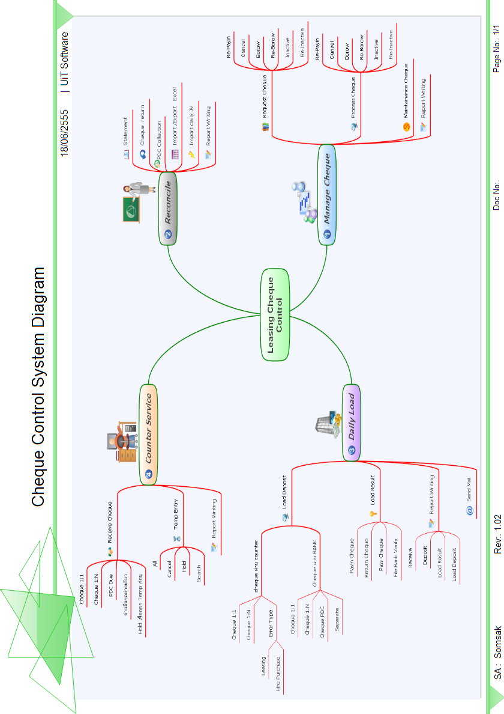
Data Dictionary
Master Payment Table (CQDM007)
Column Name | Key | Null/ | Default | Check | Data | Length | Description | Required ? | Remark
 | Type | Unique | Value | Constraint | Type |  |  | (Y/N)
CQMACT |  | NN | A | A, I | CHAR | 1 | Record Status 'A'=Active, 'I'=Inactive | Y
CQMSTS |  | NN |  |  | CHAR | 1 | Data Status | Y
CQMBRN | PK | NN |  |  | CHAR | 3 | Branch of Company | Y
CQMPDM | PK | NN |  |  | CHAR | 4 | Product Main | Y
CQMPDT | PK | NN |  |  | CHAR | 3 | Product Type | Y
CQMDFG |  |  |  |  | CHAR | 1 | Load and Recevice Flag
CQMCFA |  |  |  |  | CHAR | 3 | Cheque Flag
CQMDNO | PK | NN,U |  |  | CHAR | 15 | DocNO | Y
CQMTNO |  |  |  |  |  |  | TempReceive No (Batch)
CQMBNK |  |  |  |  | CHAR | 4 | Bank Code
CQMBBR |  |  |  |  | CHAR | 4 | Bank Branch
CQMLET |  |  |  |  | CHAR | 1 | Cheque Letter
CQMCNO | PK | NN,U |  |  | CHAR | 10 | Cheque No | Y
CQMTYP |  |  |  |  | CHAR | 1 | Cheque Type
CQMCTY |  |  |  |  | CHAR | 7 | Cheque Clearing Type
CQMDTE |  |  |  |  | DATETIME |  | Cheque Date
CQMITM |  |  |  |  | INT |  | Item
CQMAMT |  |  |  |  | NUMBER | 18,2 | Cheque Amount
CQMDUE |  |  |  |  | DATETIME |  | Due Date
CQMCSN |  |  |  |  | CHAR | 7 | Customer No
CQMRMK |  |  |  |  | VARCHAR | 200 | Remark
CQMRS1 |  |  |  |  | VARCHAR | 50 | Reserve String 1
CQMRS2 |  |  |  |  | VARCHAR | 50 | Reserve String 2
CQMRS3 |  |  |  |  | VARCHAR | 50 | Reserve String 3
CQMRS4 |  |  |  |  | VARCHAR | 50 | Reserve String 4
CQMRS5 |  |  |  |  | VARCHAR | 50 | Reserve String 5
CQMRN1 |  |  |  |  | NUMBER | 18,2 | Reserve Number 1
CQMRN2 |  |  |  |  | NUMBER | 18,2 | Reserve Number 2
CQMRN3 |  |  |  |  | NUMBER | 18,2 | Reserve Number 3
CQMRN4 |  |  |  |  | NUMBER | 18,2 | Reserve Number 4
CQMRN5 |  |  |  |  | NUMBER | 18,2 | Reserve Number 5
CQMETD |  | NN |  |  | DATETIME |  | Entry Date | Y
CQMETU |  | NN |  |  | VARCHAR | 20 | Entry User | Y
CQMMTD |  |  |  |  | DATETIME |  | Maintenance Date
CQMMTU |  |  |  |  | VARCHAR | 20 | maintenance User

Sub Detail Payment Table (CQDS003)
Column Name | Key | Null/ | Default | Check | Data | Length | Description | Required ? | Remark
 | Type | Unique | Value | Constraint | Type |  |  | (Y/N)
CQSACT |  | NN | A | A, I | CHAR | 1 | Record Status 'A'=Active, 'I'=Inactive | Y
CQSSTS |  | NN |  |  | CHAR | 1 | Data Status | Y
CQSBRN | PK | NN |  |  | CHAR | 3 | Branch of Company | Y
CQSPDM | PK | NN |  |  | CHAR | 4 | Product Main | Y
CQSPDT | PK | NN |  |  | CHAR | 3 | Product Type | Y
CQSDNO | PK | NN,U |  |  | CHAR | 15 | DocNo | Y
CQSRNO | PK | NN,U |  |  | INT |  | Runno
CQSSEQ |  |  |  |  | INT |  | Sequent
CQSCBR |  |  |  |  | CHAR | 4 | Contract Branch
CQSCPD |  |  |  |  | CHAR | 4 | Contract Product | Y
CQSCTP |  |  |  |  | CHAR | 3 | Contract Product Type
CQSRCT |  |  |  |  | CHAR | 3 | Receive Type 'O' = Other
CQSAMT |  |  |  |  | DATETIME | 18,2 | Item Amount
CQSCSN |  |  |  |  | CHAR | 7 | Customer No
CQSVAT |  |  |  |  | NUMBER | 18,2 | Vat
CQSWHT |  |  |  |  | NUMBER | 18,2 | WT
CQSNET |  |  |  |  | NUMBER | 18,2 | Net Amount
CQSADF |  |  |  |  | NUMBER | 18,2 | Amount Diff
CQSCFA |  |  |  |  | INT | 4 | Calulate Flag ( 1,-1 )
CQSPFA |  |  |  |  | CHAR | 3 | Payment Flag (Y=Full,N=Not full)
CQSWFA |  |  |  |  | CHAR | 3 | WT Flag (Y,N)
CQSRS1 |  |  |  |  | VARCHAR | 50 | Reserve String 1
CQSRS2 |  |  |  |  | VARCHAR | 50 | Reserve String 2
CQSRS3 |  |  |  |  | VARCHAR | 50 | Reserve String 3
CQSRS4 |  |  |  |  | VARCHAR | 50 | Reserve String 4
CQSRS5 |  |  |  |  | VARCHAR | 50 | Reserve String 5
CQSRN1 |  |  |  |  | NUMBER | 18,2 | Reserve Number 1
CQSRN2 |  |  |  |  | NUMBER | 18,2 | Reserve Number 2
CQSRN3 |  |  |  |  | NUMBER | 18,2 | Reserve Number 3
CQSRN4 |  |  |  |  | NUMBER | 18,2 | Reserve Number 4
CQSRN5 |  |  |  |  | NUMBER | 18,2 | Reserve Number 5
CQSETD |  | NN |  |  | DATETIME |  | Entry Date | Y
CQSETU |  | NN |  |  | VARCHAR | 20 | Entry User | Y
CQSMTD |  |  |  |  | DATETIME |  | Maintenance Date
CQSMTU |  |  |  |  | VARCHAR | 20 | maintenance User

Master Code Table (CQDM008)
Column Name | Key | Null/ | Default | Check | Data | Length | Description | Required ? | Remark
 | Type | Unique | Value | Constraint | Type |  |  | (Y/N)
CQSACT |  | NN | A | A, I | CHAR | 1 | Record Status 'A'=Active, 'I'=Inactive | Y
CQSSTS |  | NN |  |  | CHAR | 1 | Data Status | Y
CQSBRN | PK | NN |  |  | CHAR | 3 | Branch of Company | Y
CQSPDM | PK | NN |  |  | CHAR | 4 | Product Main | Y
CQSPDT | PK | NN |  |  | CHAR | 3 | Product Type | Y
CQSDNO | PK | NN,U |  |  | CHAR | 15 | DocNO | Y
CQSRNO | PK | NN,U |  |  | INT |  | Runno
CQSSEQ |  |  |  |  | INT |  | Sequent
CQSCBR |  |  |  |  | CHAR | 4 | Contract Branch
CQSCPD |  |  |  |  | CHAR | 4 | Contract Product | Y
CQSCTP |  |  |  |  | CHAR | 3 | Contract Product Type
CQSRCT |  |  |  |  | CHAR | 3 | Receive Type
CQSAMT |  |  |  |  | DATETIME | 18,2 | Item Amount
CQSCSN |  |  |  |  | CHAR | 7 | Customer No
CQSRS1 |  |  |  |  | VARCHAR | 50 | Reserve String 1
CQSRS2 |  |  |  |  | VARCHAR | 50 | Reserve String 2
CQSRS3 |  |  |  |  | VARCHAR | 50 | Reserve String 3
CQSRS4 |  |  |  |  | VARCHAR | 50 | Reserve String 4
CQSRS5 |  |  |  |  | VARCHAR | 50 | Reserve String 5
CQSRN1 |  |  |  |  | NUMBER | 18,2 | Reserve Number 1
CQSRN2 |  |  |  |  | NUMBER | 18,2 | Reserve Number 2
CQSRN3 |  |  |  |  | NUMBER | 18,2 | Reserve Number 3
CQSRN4 |  |  |  |  | NUMBER | 18,2 | Reserve Number 4
CQSRN5 |  |  |  |  | NUMBER | 18,2 | Reserve Number 5
CQSETD |  | NN |  |  | DATETIME |  | Entry Date | Y
CQSETU |  | NN |  |  | VARCHAR | 20 | Entry User | Y
CQSMTD |  |  |  |  | DATETIME |  | Maintenance Date
CQSMTU |  |  |  |  | VARCHAR | 20 | maintenance User

